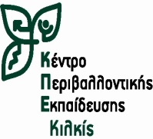

ΑΙΤΗΣΗ
ΥΛΟΠΟΙΗΣΗΣ ΕΚΠΑΙΔΕΥΤΙΚΟΥ ΠΡΟΓΡΑΜΜΑΤΟΣ
στο ΚΠΕ Κιλκίς για το 2017-18
Σχολείο
Υπεύθυνος Εκπαιδευτικός/οί
Τάξη & Αριθμός μαθητών
Τίτλος προγράμματος ΚΠΕ
Έχει επισκεφτεί η μαθητική ομάδα το ΚΠΕ παλιότερα;
Πρόκειται να υλοποιήσετε πρόγραμμα Περιβαλλοντικής Εκπαίδευσης; (Αν ναι, με τι θέμα;)
Τηλέφωνο σχολείου
Προτεινόμενη/ες ημερομηνία/νίες επίσκεψης
Ο/Η Αιτών/ούσα εκπαιδευτικός Ο/Η Δ/ντής-ντρια, Πρ/νος-νη

